Planeación de clase

Unidad 7 En la ciudad y en pueblo
Sujeto: Mi ciudad y mi barrio
Competențe specifice și unități de competențe:
CS1 1.6. Respectarea normelor uzuale de gramatică în cadrul unor enunțuri simple și izolate
CS2 2.7. Exprimarea de stări fizice, preferințe, emoții și atitudini în cadrul interacțiunii cu interlocutorii
CS3 3.6. Utilizarea resurselor lingvistice în interacțiuni (la telefon/ on-line) scurte și simple, cu referire la subiecte familiare
Al final de esta lección, los estudiantes podrán:
O1: Identificar las características de algunos barrios.
O2: Asociar la imagen con su descripción.
O3: Identificar las respuestas a partir del texto leído.
O4: Elegir la afirmación que corresponde a la descripción del barrio donde viven.
O5: Redactar una descripción del barrio en que viven a partir del modelo propuesto.
Secuencias didácticas | Objetivos | Actividades (profesor - alumno) | Tiempo | Métodos y procedimientos didácticos
Inicio | O1 | El profesor comprueba los deberes de casa.  El profesor proyecta en la pantalla fotos con varios barrios y pide a los estudiantes que digan: ¿Cómo son estos barrios? ¿Qué tienen?  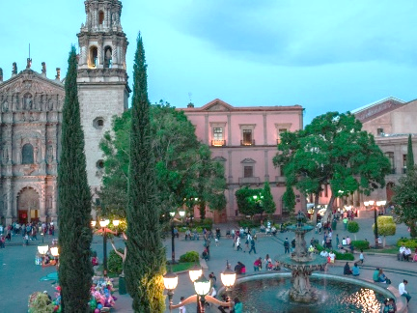  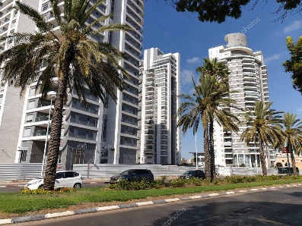  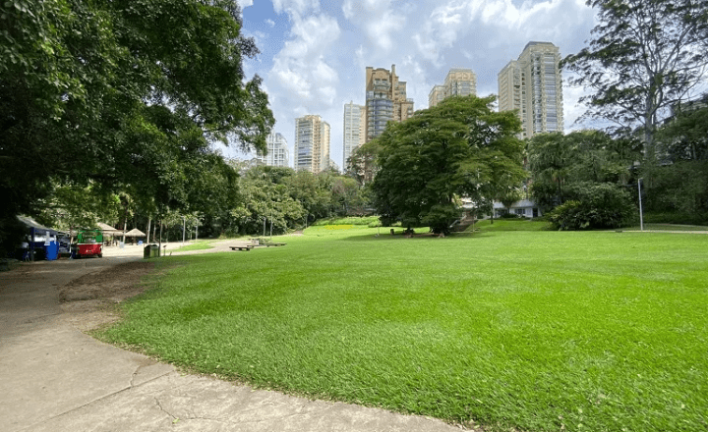   | 5  4 | Preguntas  Respuestas  Descripción de imágenes
Desarrollo | O2  O3  O4 | El profesor pide que lean lo que hablan las personas sobre sus barrios y que relacionen las imágenes del ejercicio anterior con la descripción correspondiente.    Mi barrio está lejos del centro, hay muchas casas nuevas y altas. Aquí viven muchas familias con hijos pequeños, hay muchas escuelas y farmacias. Al centro vamos en coche o en autobús. Hay muchos parques y céspedes verdes.  Ana    Yo vivo en la zona industrial, bastante lejos del centro. En mi barrio hay muchas fábricas. Es muy ruidoso y no hay parques, es un poco sucio. Pero mi trabajo está cerca.  Pedro    Mi barrio está en el centro histórico de la ciudad, aquí hay museos, cines, teatros. Las calles son muy bonitas y en las plazas hay muchos turistas. En el centro hay una plaza muy bonita con una fuente. Aquí descansan los viejos y pasean los jóvenes.  Juan    Yo vivo cerca del centro, es bastante tranquilo. A la derecha de mi casa hay un parque grande. Por la mañana yo corro por el parque. Y los domingos voy al cine con mis amigos, el cine está cerca de mi calle.  Lola  El profesor propone leer en voz alta el texto “Mi ciudad y mi barrio”. Si es necesario explica / traduce las palabras desconocidas.  Para comprobar la comprensión lectora pide que contesten a las preguntas.  - ¿Cómo es la ciudad?  - ¿Cómo son las calles y avenidas?  - ¿Qué hay en el centro?  - ¿Dónde está el hotel?  - ¿Dónde está el museo?  - ¿Cómo es el barrio?  - ¿Qué hay en el barrio?  - ¿Dónde está el mercado?  - ¿Dónde está el parque y cómo es?  - ¿Dónde está el colegio?  - ¿Qué transporte público hay en la ciudad?  - ¿Por qué es ruidosa la ciudad?  - ¿Qué falta al barrio?  El profesor pide que lean las oraciones y que marquen la información que corresponde a sus barrios.  Mi barrio es viejo.  Mi barrio es nuevo.  Mi barrio es muy bonito.  En mi barrio hay muchos árboles, céspedes y flores.  En mi barrio hay pocas zonas verdes.  Mi barrio no es muy hermoso. etc. | 6  6  9  5 | Ejercicio de relacionar la imagen con su descripción  Lectura guiada  Preguntas  Respuestas  Ejercicio de elección
Cierre | O5 | El profesor pide que describan su barrio y que presenten al resto de la clase según el modelo:  Modelo: Yo vivo en un barrio bastante viejo con muchas zonas verdes. Es un poco sucio y bastante ruidoso. Está cerca del centro. Me gusta la iglesia que hay en mi barrio, pero no me gusta muchos coches en las calles. | 10 | Redactar descripciones
Ampliación |  | El profesor pide a los estudiantes que preparen un informe sobre su ciudad y el barrio según el plan:  - donde está;  b. cómo es;  c. que tiene;  d. que te gusta;  e. que falta.

